Monopod独脚安装支架
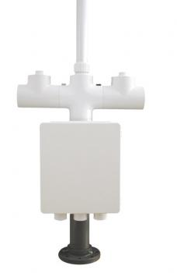

Monopod独脚安装支架是为EDL综合气象站所设计的一个安装支架，方便安装各个传感器。

所有的传感器都有固定的安装位置，只需插到各个传感器的位置即可使用，可锁定的NEMA 4X防护箱可放置数据采集控制器和供电系统，当主电源不可用时，可搭载太阳能供电系统。

Monopold独角安装支架可支持6个气象传感器，包括风速、风向、温度、湿度、大气压力、降雨量、太阳辐射等，并预留了土壤温度、土壤湿度和蒸发量传感器的接口。

Monopod独角安装支架标准配置3米风杆，可根据需要订做6米或者10米的风杆。

Monopod安装支架由防紫外的PVC材料制成，完全出厂组装。安装时需要支持法兰的混凝土结构。

